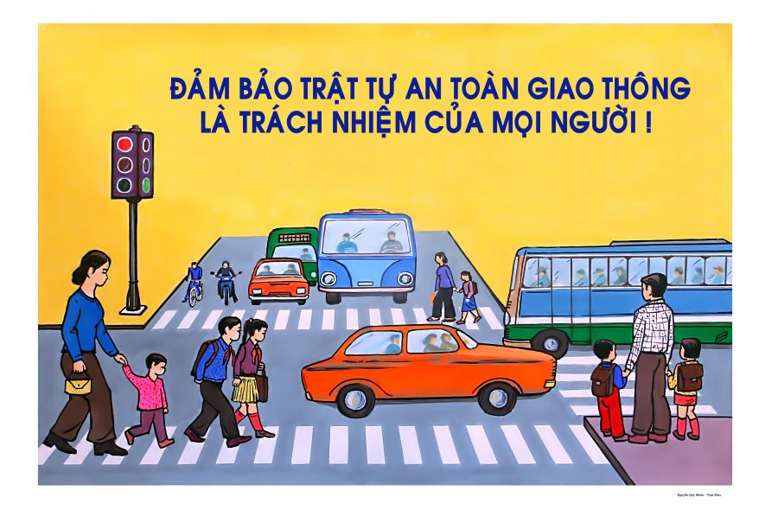

**Câu hỏi: Việc lùi xe quy định như thế nào?**

**Trả lời:** Điều 16 Luật Trật tự, an toàn giao thông đường bộ quy định về lùi xe như sau:

**1**. Khi lùi xe, người điều khiển phương tiện tham gia giao thông đường bộ phải quan sát hai bên và phía sau xe, có tín hiệu lùi và chỉ lùi xe khi bảo đảm an toàn.

**2**. Không được lùi xe ở đường một chiều, khu vực cấm dừng, trên phần đường dành cho người đi bộ qua đường, nơi đường bộ giao nhau, đường bộ giao nhau cùng mức với đường sắt, nơi tầm nhìn bị che khuất, trong hầm đường bộ, trên đường cao tốc.

**Câu hỏi: Việc mở cửa xe được quy định thế nào?**

**Trả lời:** Điều 19 Luật Trật tự, an toàn giao thông đường bộ quy định về mở cửa xe như sau:

**1**. Chỉ được mở cửa xe khi xe đã dừng, đỗ.

**2**. Trước khi mở cửa xe, người mở cửa phải quan sát phía trước, phía sau và bên phía mở cửa xe, khi thấy an toàn mới được mở cửa xe, ra khỏi xe; không để cửa xe mở nếu không bảo đảm an toàn.

**Câu hỏi: Việc sử dụng đèn được quy định thế nào?**

**Trả lời:** Điều 20 Luật Trật tự, an toàn giao thông đường bộ quy định về sử dụng đèn như sau:

**1**. Người lái xe, người điều khiển xe máy chuyên dùng tham gia giao thông đường bộ phải bật đèn chiếu sáng phía trước trong thời gian từ 18 giờ ngày hôm trước đến 06 giờ ngày hôm sau hoặc khi có sương mù, khói, bụi, trời mưa, thời tiết xấu làm hạn chế tầm nhìn.

**2**. Người lái xe, người điều khiển xe máy chuyên dùng phải tắt đèn chiếu xa, bật đèn chiếu gần trong các trường hợp sau đây:

a) Khi gặp người đi bộ qua đường;

b) Khi đi trên các đoạn đường qua khu đông dân cư có hệ thống chiếu sáng đang hoạt động;

c) Khi gặp xe đi ngược chiều, trừ trường hợp dải phân cách có khả năng chống chói;

d) Khi chuyển hướng xe tại nơi đường giao nhau.

**3**. Người lái xe, người điều khiển xe máy chuyên dùng khi thực hiện công việc trên đường bộ phải bật sáng đèn cảnh báo màu vàng.

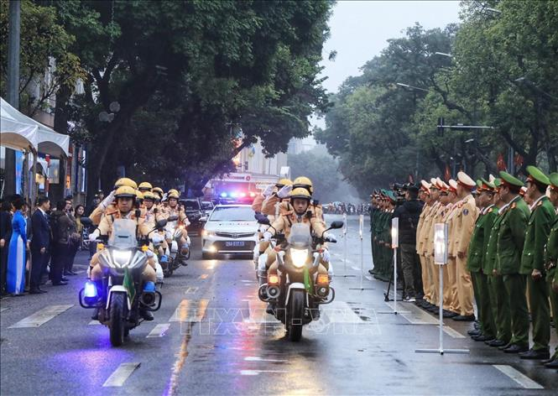

**Câu hỏi: Việc sử dụng tín hiệu còi được quy định thế nào?**

**Trả lời:** Điều 21 Luật Trật tự, an toàn giao thông đường bộ quy định về sử dụng tín hiệu còi như sau:

**1**. Chỉ được sử dụng tín hiệu còi của phương tiện tham gia giao thông đường bộ trong các trường hợp sau đây:

a) Báo hiệu cho người tham gia giao thông đường bộ khi xuất hiện tình huống có thể mất an toàn giao thông;

b) Báo hiệu chuẩn bị vượt xe.

**2**. Không sử dụng còi liên tục; không sử dụng còi có âm lượng không đúng quy định; không sử dụng còi trong thời gian từ 22 giờ ngày hôm trước đến 05 giờ ngày hôm sau trong khu đông dân cư, khu vực cơ sở khám bệnh, chữa bệnh, trừ xe ưu tiên.

**Câu hỏi: Việc nhường đường tại nơi đường giao nhau được quy định như thế nào?**

**Trả lời:** Điều 22 Luật Trật tự, an toàn giao thông đường bộ quy định: Khi đến gần đường giao nhau, người điều khiển phương tiện tham gia giao thông đường bộ phải quan sát, giảm tốc độ và nhường đường theo quy định sau đây:

**1**. Tại nơi đường giao nhau giữa đường không ưu tiên với đường ưu tiên hoặc giữa đường nhánh với đường chính thì xe đi từ đường không ưu tiên hoặc đường nhánh phải nhường đường cho xe đi trên đường ưu tiên hoặc đường chính từ bất kỳ hướng nào tới;

**2**. Tại nơi đường giao nhau không có báo hiệu đi theo vòng xuyến, phải nhường đường cho xe đi đến từ bên phải;

**3**. Tại nơi đường giao nhau có báo hiệu đi theo vòng xuyến, phải nhường đường cho xe đi đến từ bên trái./.

BỘ CÔNG AN

**CỤC PHÁP CHẾ VÀ CẢI CÁCH HÀNH CHÍNH, TƯ PHÁP**

|  |
| --- |
| **QUY ĐỊNH VỀ**  **LÙI XE, MỞ CỬA XE; SỬ DỤNG ĐÈN, TÍN HIỆU CÒI VÀ NHƯỜNG ĐƯỜNG TẠI NƠI ĐƯỜNG GIAO NHAU** |

*Căn cứ Luật Trật tự, an toàn giao thông đường bộ được Quốc hội khóa XV, kỳ họp thứ 7 thông qua ngày 27/6/2024*

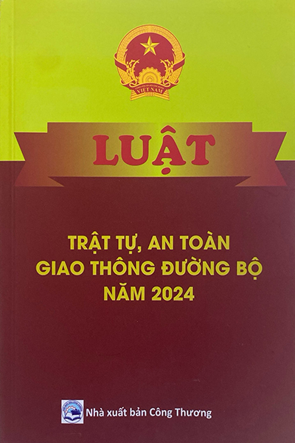

**Năm 2024**